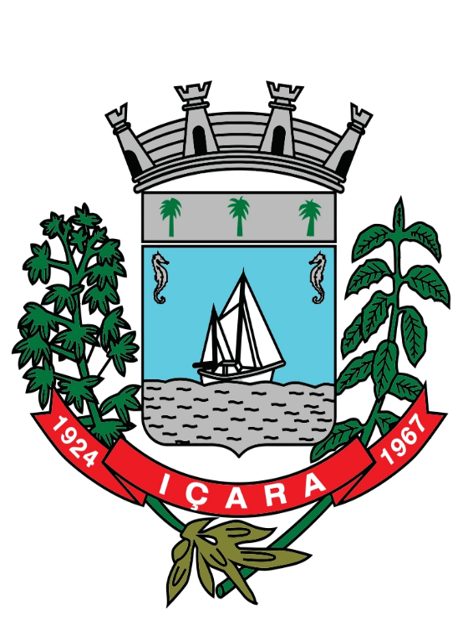
RELATÓRIO ANUAL DA OUVIDORIA
MUNICIPAL DE IÇARA /SC

EXERCÍCIO 2025

- APRESENTAÇÃO
A Ouvidoria do Município de Içara está regulamentada pela Lei (municipal) nº 4.391/2019, tornando pública as informações decorrentes de suas atividades no âmbito da Administração Municipal. O Órgão do Sistema de Controle Interno apresenta Relatório de Gestão da Ouvidoria referente ao exercício de 2025.

- INTRODUÇÃO
O presente relatório irá demostrar as manifestações recebidas pela Ouvidoria Municipal de Içara /SC, da data de 01 de janeiro de 2025 a 31 de dezembro de 2025.

- MISSÃO DA OUVIDORIA
A missão da Ouvidoria Geral do Município de Içara é de realizar atendimento para que os setores envolvidos respondam às demandas solicitadas pelos cidadãos. Desta forma, criando um canal de comunicação eficaz entre a administração e o usuário com elevado padrão ético e de qualidade no atendimento.

- VISÃO DA OUVIDORIA
Ser reconhecida como ferramenta de gestão para melhoria dos serviços públicos, na defesa do interesse social e do zelo na Administração Pública.

- DO FUNCIONAMENTO DA OUVIDORIA
A Ouvidoria Geral funciona junto à Prefeitura de Içara, em sala privativa, atuando como canal de comunicação direta entre a sociedade e a administração municipal, recebendo reclamações, denúncias, sugestões, pedidos de informação e elogios, de modo a estimular a participação do cidadão no controle e avaliação dos serviços prestados e na gestão dos recursos públicos.

- CANAIS DE ATENDIMENTO

No portal da Prefeitura de Içara há informação sobre a ouvidoria municipal, através do link abaixo:
https://www.icara.sc.gov.br/governo/orgao?url=ouvidoria-municipal

Na Ouvidoria Geral municipal há diversos canais de atendimento, são estes:
- Presencial: sito à Praça Pres. João Goulart, nº 120 - Centro, Içara - SC, 88820-000 (sala privativa da Ouvidoria Geral);
- Telefone: (48) 3431-3500;
- Whatsapp da Ouvidoria: Fone: (48) 99139-0359;
- Fala.Br/E-Ouv - Plataforma Integrada de Ouvidoria e Acesso à Informação no link: https://falabr.cgu.gov.br/publico/SC/I%C3%A7ara/Manifestacao/RegistrarManifestacao
- E-mail: ouvidoria@icara.sc.gov.br
- Registro/solicitação (LAI), no link:
https://e-gov.betha.com.br/transparencia/01037-138/con_registropedidoinformacao.faces

- SIC (Serviço de Informação ao Cidadão): Eletrônico
- SIC (Serviço de Informação ao Cidadão): Físico - Unidade da Ouvidoria Geral do Município: Praça Presidente João Goulart, nº 120- Centro - Içara/SC, CEP: 88.820-000, Fone: (48) 99139-0359, de segunda a sexta das 8h às 12h e das 13h às 17h.

6.1 REGULAMENTAÇÃO MUNICIPAL
Sobre a LAI (Lei de Acesso à Informação), encontra regulamentação pelo Decreto (Municipal) nº 147, de 17 de julho de 2023.
Por sua vez, informações sigilosas estabelecidas na Lei Geral de Proteção de Dados na Lei (Federal) nº 13.709 de 14 de agosto de 2018, com regulamentação através do Decreto (Municipal) nº 143/2023.

7. O QUE É UMA MANIFESTAÇÃO?
Uma manifestação de ouvidoria é uma forma do cidadão expor seus anseios, angústias, opiniões, satisfação com um atendimento ou serviço recebido. Assim, auxiliando o Poder Público a aprimorar a gestão de políticas e melhoria dos serviços públicos.
Diante do conceito de manifestação, o cidadão poderá optar entre as categorias a qual delas atenderá a sua necessidade.
Dentre as categorias existem:

- SIMPLIFIQUE: Se você acha a prestação de um serviço público muito burocrático, poderá apresentar solicitação de simplificação, por meio de formulário próprio, denominado Simplifique;

- SUGESTÃO: Proposição de ideia ou formulação de proposta de aprimoramento de políticas e serviços prestados pela Administração Pública;
- ELOGIO: Demonstração, reconhecimento, satisfação sobre o serviço oferecido ou atendimento recebido;
- SOLICITAÇÃO: Requerimento de adoção de providência por parte da Administração;

- RECLAMAÇÃO: Demonstração de insatisfação em relação às ações e serviços prestados pela prefeitura;

- DENÚNCIA: Comunicação que indica irregularidade na administração ou no atendimento por órgão ou entidade pública da Prefeitura.

- PEDIDO DE ACESSO À INFORMAÇÃO: Se o cidadão quer ter acesso à informação pública.

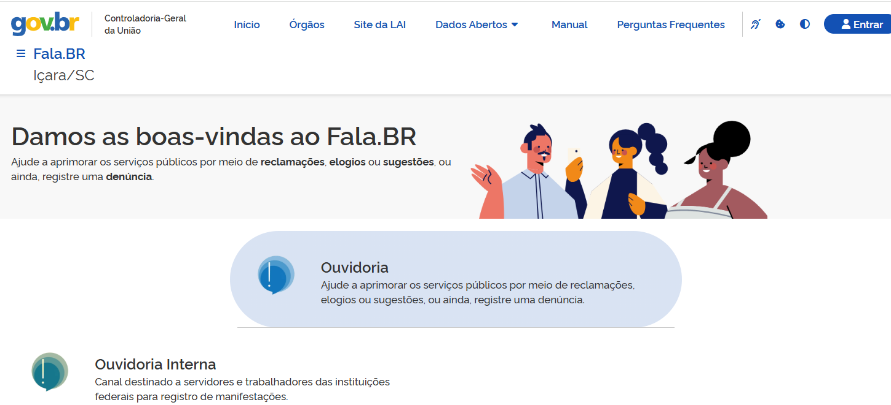

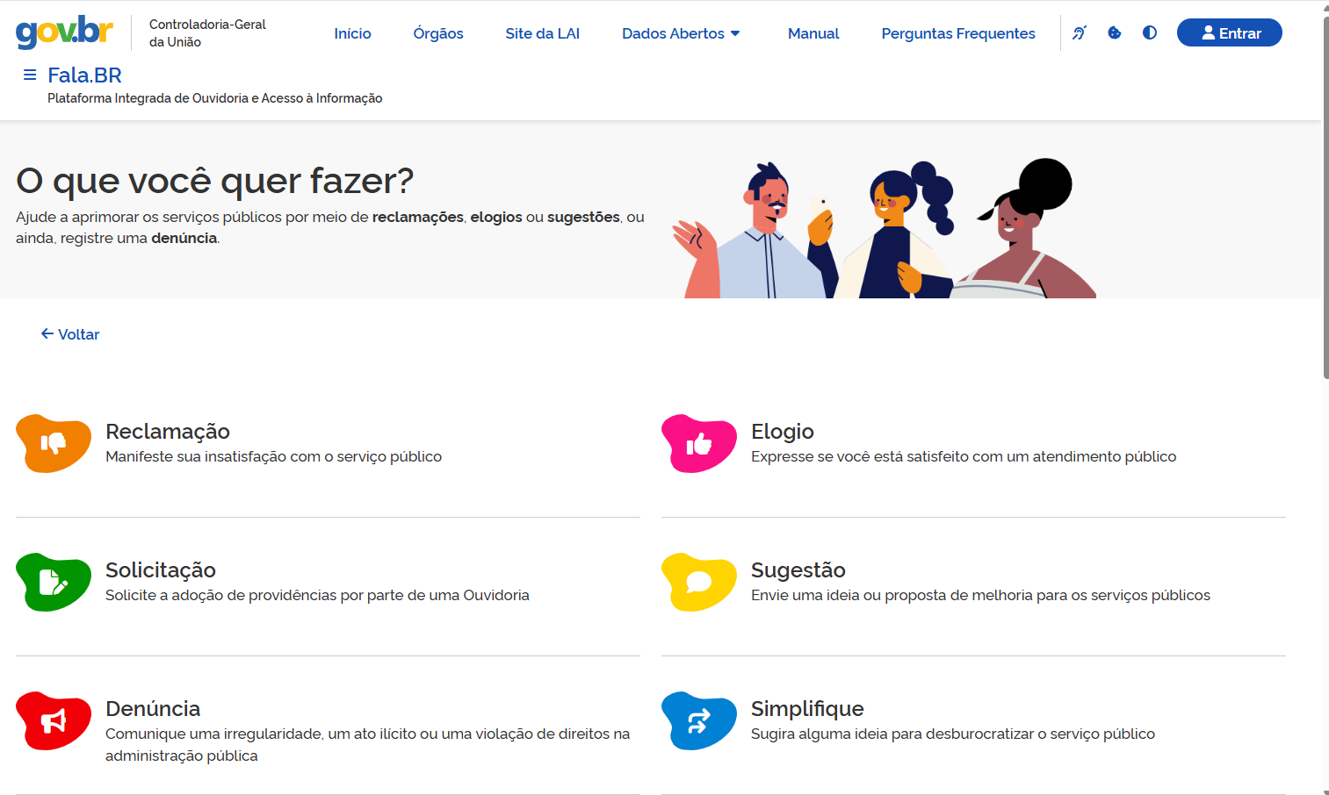
FONTE: https://falabr.cgu.gov.br/web/SC/I%C3%A7ara (data de acesso 05/01/26 às 11:20)

- O QUE É UMA OUVIDORIA?
A Ouvidoria é um canal para o cidadão manifestar-se apresentando sugestões, elogios, solicitações, reclamações e denúncias. No serviço público, a ouvidoria é uma espécie de “ponte” entre o cidadão e a Administração Pública (que são os órgãos, entidades e agentes públicos que trabalham nos diversos setores do governo federal, estadual e municipal). A ouvidoria recebe as manifestações dos cidadãos, analisa, orienta, encaminha às áreas responsáveis pelo tratamento ou apuração e conclui a manifestação.
A Ouvidoria Geral do Município de Içara foi criada pela Lei (municipal) nº 4.391 de 21 de junho de 2019, sendo incorporada no Órgão Central do Sistema de Controle Interno, ela tem finalidade de receber, avaliar e encaminhar as manifestações dos cidadãos relativas à prestação dos serviços públicos da administração pública municipal direta e indireta, bem como das entidades privadas de qualquer natureza que operem com recursos públicos, na prestação de serviços à população, conforme o inciso I do § 3.º do artigo 37 da Constituição Federal. A Ouvidoria Geral é o canal de comunicação direta entre a sociedade e a Administração Municipal, recebendo reclamações, denúncias, sugestões e elogios, de modo a estimular a participação do cidadão no controle e avaliação dos serviços prestados e na gestão dos recursos públicos.

- INDICADORES

O público atendido na ouvidoria refere-se aos cidadãos que durante o ano de 2025, obtiveram registros na Ouvidoria Geral da Prefeitura de Içara, nos diversos assuntos relacionados aos serviços públicos.
Em linhas gerais, verificou-se que a Prefeitura de Içara tem trabalhado para melhoria e aprimoramento em transparência pública após a implantação do portal (site do município de Içara) no ano de 2022. Houve atenção em transparência pública, bem como, na liberação de informações com cautela aos limites da Lei Geral de Proteção de Dados Pessoais - Lei (federal) nº 13.709/2018. E, ainda sobre transparência pública qualquer informação pode ser consultada no portal da Prefeitura de Içara através do link (usar filtros):
https://www.icara.sc.gov.br/transparencia/transparencia

DADOS DA OUVIDORIA DA PREFEITURA MUNICIPAL DE IÇARA (período de 01/01/2025 à 31/12/2025) – Ferramenta Fala.BR

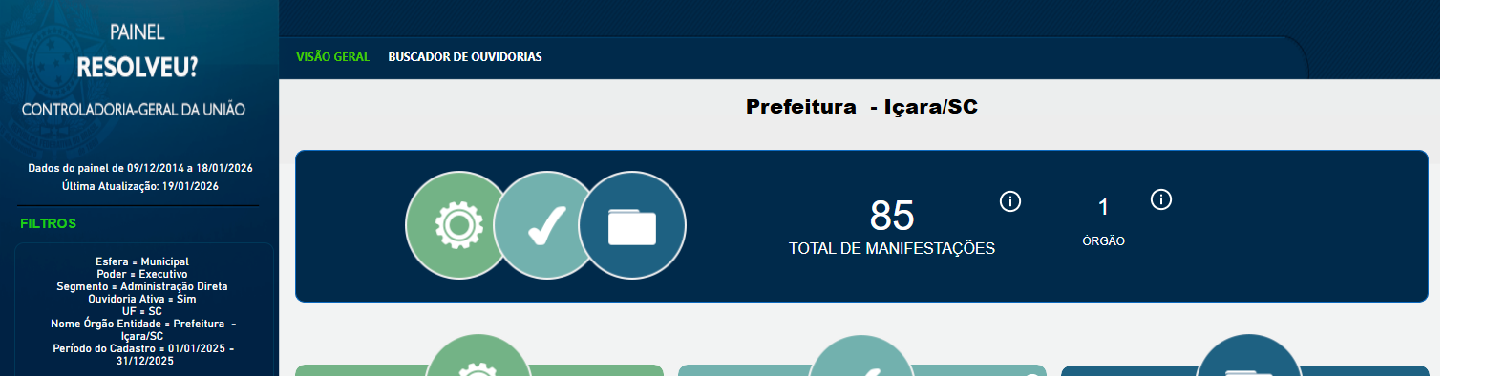
Fonte: https://centralpaineis.cgu.gov.br/visualizar/resolveu (Painel Resolveu), data de acesso 05/01/26 às 11:20

Através do acesso ao Fala.BR - ferramenta da Controladoria Geral da União (CGU), para ano de 2025 foi possível verificar através de filtros, em relatório estatístico, ao qual demostrou 85 manifestações através do aplicativo Fala.BR. Abaixo a série histórica de registros e tipos de manifestação contendo os percentuais por assunto:
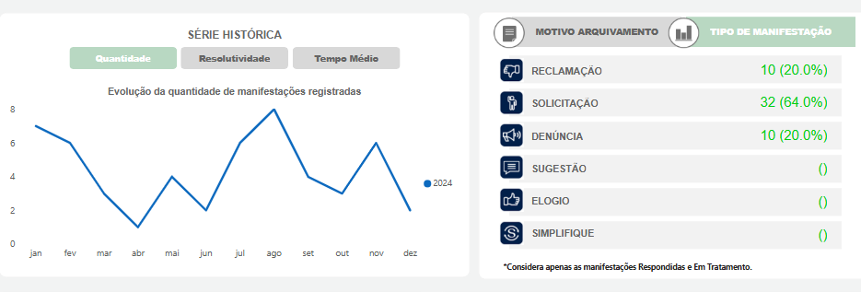
Fonte: https://centralpaineis.cgu.gov.br/visualizar/resolveu (Painel Resolveu) data de acesso 31/01/24 às 11:20
Por sua vez, o número de registros da LAI (Lei de Acesso à Informação), no ano de 2025, a Prefeitura de Içara através de suas secretarias teve registro de 13 manifestações/solicitações. Ao qual, convém mencionar que foram atendidas respeitando o limite de dados sensíveis.
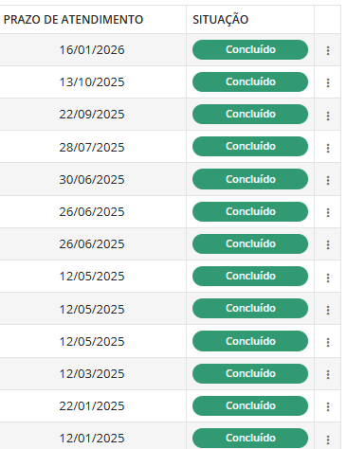
Relatório retirado do sistema Betha referente à Lei de acesso à Informação (LAI), data de acesso 31/01/26 às 12:30 (por questões de dados sensíveis as informações foram suprimidas).

CONCLUSÃO
Cada vez que o cidadão pode registrar uma demanda de ouvidoria, seja ela de esfera Federal, Estadual ou Municipal, na qual o mesmo está ajudando a Administração Pública na identificação de pontos a serem melhorados no processo de gestão e planejamento da administração.
Qualquer pessoa física pode exercer o seu direito de manifestar-se diante de uma demanda, encaminhando a mesma à Ouvidoria. Por força da Lei (federal) nº 12.527/11 (Lei de Acesso à informação) e Lei (federal) nº13.460/2017(Código de Defesa dos Direitos do Usuário dos Serviços Públicos), os órgãos e entidades públicas devem proteger as informações pessoais desses cidadãos, restringindo o acesso a quaisquer dados relativos à intimidade, vida privada, honra e imagem, a não ser que o cidadão autorize expressamente o acesso a estas informações particulares.
No ano de 2023, na ouvidoria da Prefeitura Municipal de Içara, ocorreram 85 registros (Plataforma FalaBR), 13 registros de acesso à Informação (LAI – Lei de Acesso à Informação) e, além desses atendimentos ocorreram 3.476 interações com cidadãos de forma presencial, ligações telefônicas, whatsapp/aplicativo e atendimento presenciais 8.560.
Em sua totalidade a Ouvidoria Geral da Prefeitura de Içara no Ano de 2025 contou com 12.134 atendimentos.

11. DO ENCAMINHAMENTO
O relatório de gestão segue:
I – Apreciado pela autoridade máxima do órgão a que pertence a unidade de ouvidoria; e
II - Disponibilizado integralmente na internet (portal do município).

IÇARA/ SC, 31 DE JANEIRO DE 2026.

ADRIANA COLLE
Ouvidora
(Nomeada pela Portaria nº GP/0197/22 de 27/01/22)

ROSÂNGELA VIDAL TEIXEIRA
Diretora Geral
Órgão Central do Sistema de Controle Interno

